В Красноярске впервые реализован модульный проект - интенсивная «Школа лидеров отрядов ЮИД»

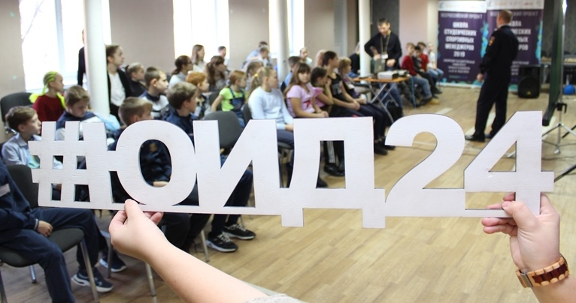

В очном модуле дополнительной общеразвивающей программы «Школа лидеров отряда ЮИД» приняли участие 48 школьников со всех территорий края. Лучшие ЮИДовцы, заинтересованные в создании и реализации социальных проектов и акций, прибыли из следующих муниципалитетов Красноярского края: Абанский район, Енисейский район, Манский район, Новоселовский район, Уярский район, г.Красноярск. Абанский район представлял отряд ЮИД Новоуспенской школы и его руководитель Дядичкин Сергей Егорович. Цель очного модуля: развитие мотивации обучающихся к соблюдению правил безопасного поведения на дорогах и привлечению новых участников в деятельность отрядов ЮИД. В течение 5 дней дети занимались на базе отдыха «КрасЭйр», г. Красноярск. В первый день очного модуля «лидер и его позиция» проводилась квест-игра «Безопасные дороги детства», в результате которой были выявлены базовые знания участников и созданы необходимые установки для погружения в контекст задачи сбора. Для более конкретного погружения участников в контекст проблематики была проведена мастерская «Понимаю и использую свои эмоции правильно» и две открытые студии «Эмоциональное лидерство в отряде ЮИД» и «Факторы создания и поддержания доверия в отряде ЮИД». Второй день был посвящен рассмотрению вопросов по теме «социальные акции в деятельности лидера». Вопросы были поставлены и решены через следующие мероприятия: интерактивная лекция: «Приоритеты деятельности, целевая аудитория и формы работы отрядов юных инспекторов движения», игра «Путь лидера ЮИД», интерактивная лекция «Тысяча и один способ интересно организовать социальную акцию», работа в группах: «Разработка социальной акции отряда ЮИД» и дальнейшая практическая часть с презентацией разработанных проектов. Третий день был посвящен рассмотрению аспектов «медиа сопровождения лидера».  Погружение в тему дня началось с лекции «Современные средства передвижения, проблемы и причины детского дорожно-транспортного травматизма». Для закрепления полученных знаний была проведена практическая часть в виде мастер-классов от педагогической команды: «Социальный плакат», «Блоггинг», «Социальная реклама», «Агитбригада».

Главной темой четвертого дня стало выражение «Моя безопасность в моих руках». О необходимых деталях безопасности участниками было рассказано в формате интерактивной лекции: «Засветись!» или все о световозвращающих элементах». В пятый день были организованы консультации участников очного модуля. Эксперты подвели итоги достигнутых результатов.

